**LAPORAN PRAKTIKUM PENGOLAHAN CITRA**

**Membuat Aplikasi Pengolahan Citra Digital berbasis GUI dengan menggunakan MATLAB**



Oleh:

KELOMPOK 4

1. Hanny A. Pusung

2. Vijay C. Tahulending

3. Megga A. Rumagit

4. Natalia A L. Prajitno

5. Anita Benua

**JURUSAN TEKNIK ELEKTRO**

**PROGRAM STUDI INFORMATIKA**

**POLITEKNIK NEGERI MANADO**

**2014**

* Buka aplikasi MATLAB, kemudian kita membuat project aplikasi MATLAB berbasis GUI dengan cara : Klik pada menu bar File >> New >> GUI

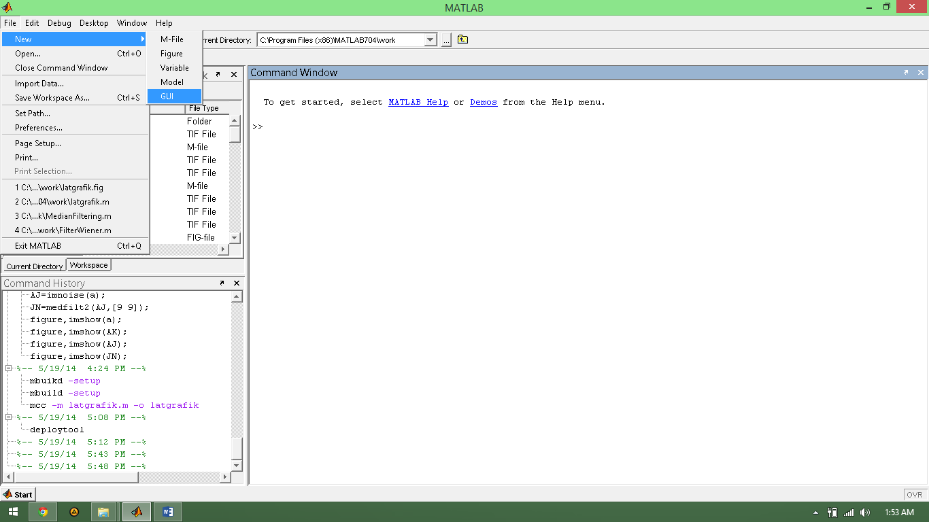

* Tampilan Menu pada GUI untuk memulai project baru pada GUI.

Pilih Blank GUI, Kemudian OK

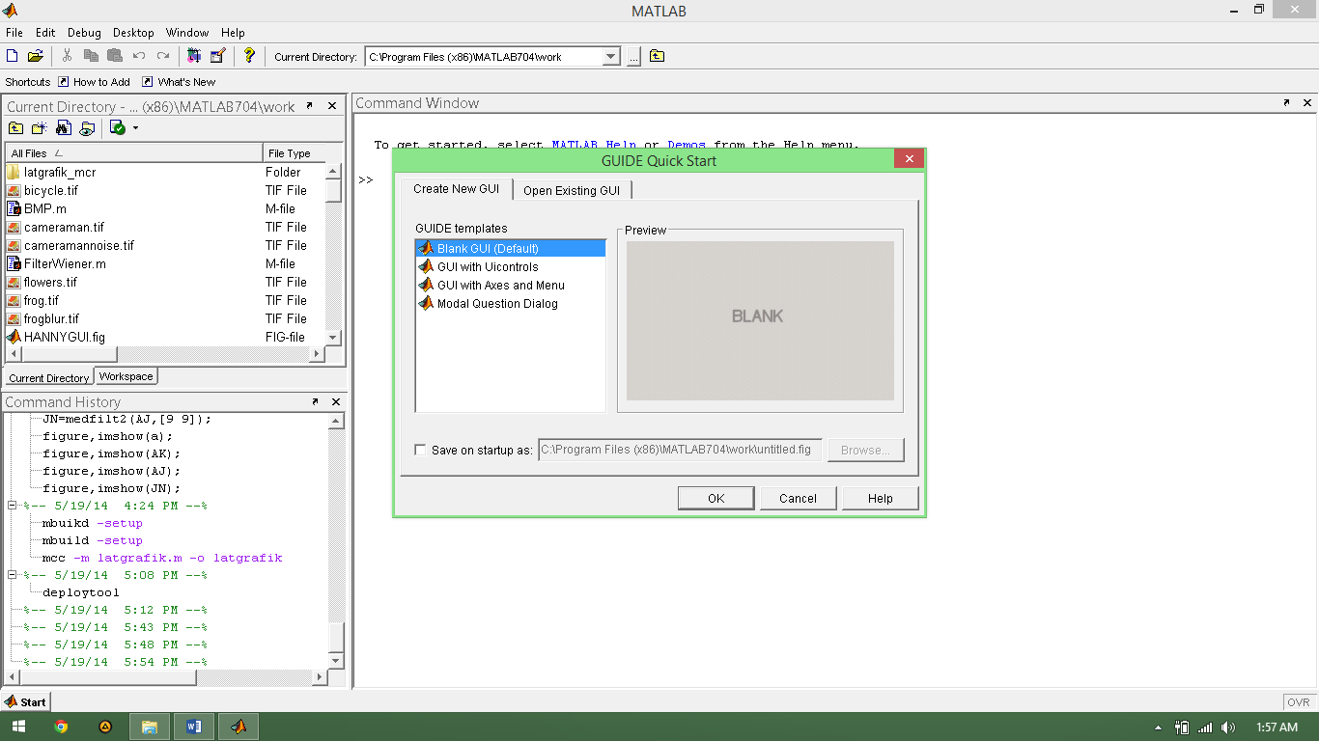

* Selanjutnya kita akan mendesign Figure latgrafik.fig pada GUI. Dengan langkah – langkah sebagai berikut :

Siapkan figure kosong. Caranya : klik File >> New >> Gui >> OK.

Kemudian simpan figure dengan nama “latgrafik” dengan cara : File >> Save As

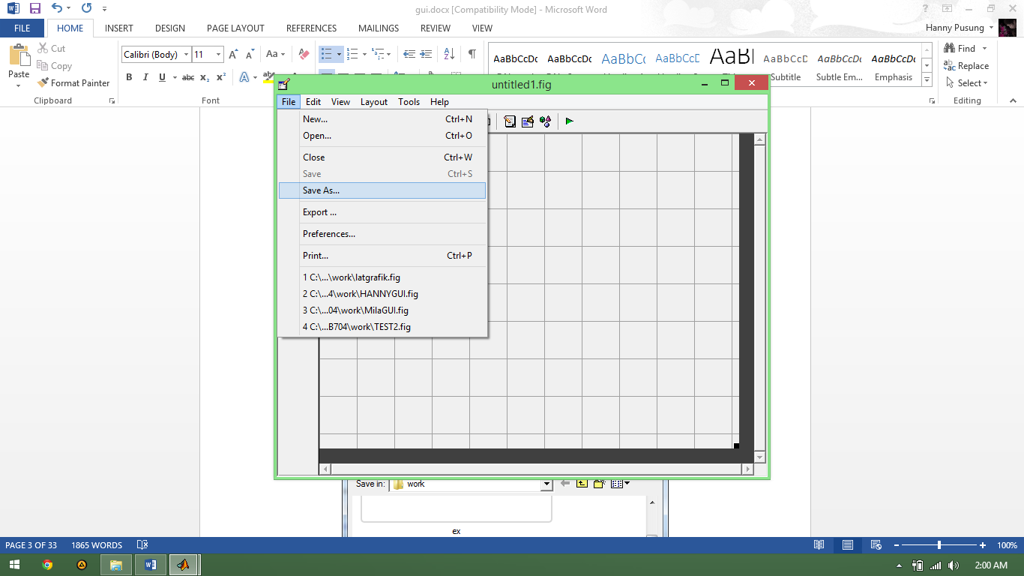

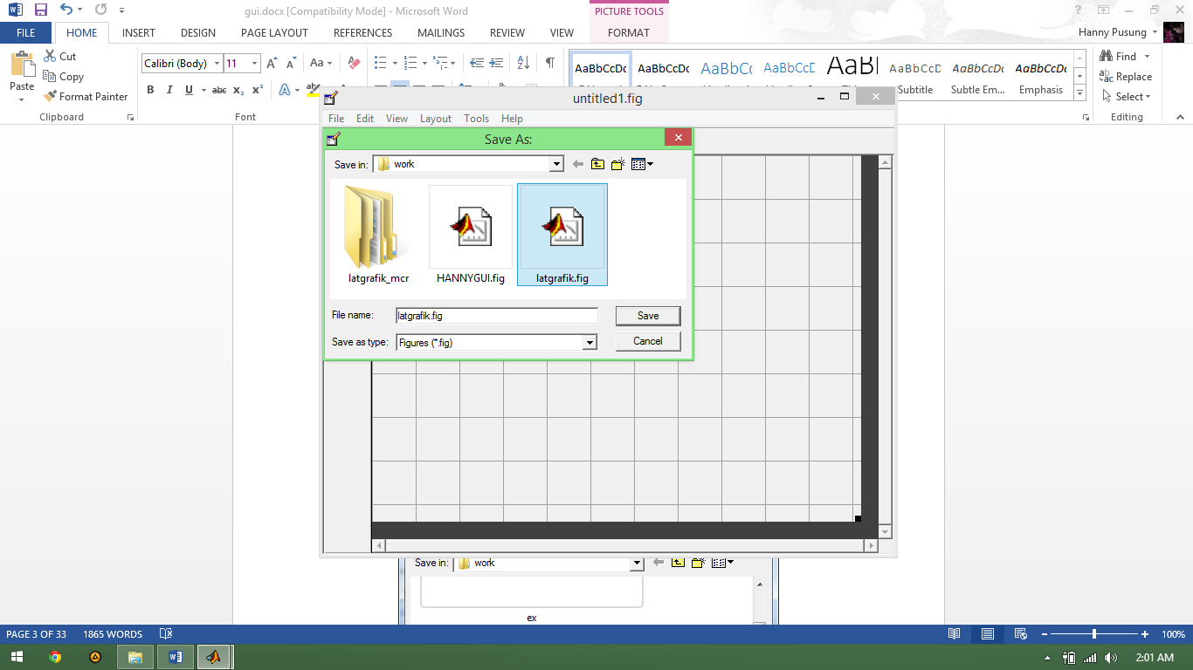

* Setelah tersimpan,kita buat Axes1 dengan cara klik Axes1 dengan dengan contoh seperti gambar dibawah ini.

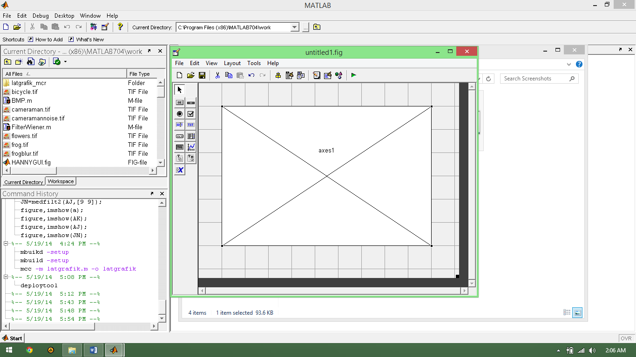

* Setelah design figure, kita akan buat Rancangan Menu Bar. Dengan cara mengklik pada Menu editor (seperti gambar dibawah) .



* Adapun rancangan menu bar sebagai berikut :

&File terdapat : Buka, Simpan, Tutup, Atur Halaman, Preview, Cetak, Keluar

&Edit terdapat : Crop

&View terdapat : Reset, Imshow, Imview, Zoom dan dalam Zom terdapat On, Off, Rotasi.

&Manipulasi terdapat : Blur,Sharp,Sobel,Motion,Brighthening,Noise dan dalam Noise terdapat Salt &Paper,Speckle,Gaussian, Transfromasi.

Hasil tampilannya adalah sebagai berikut (Seperti Gambar dibawah).

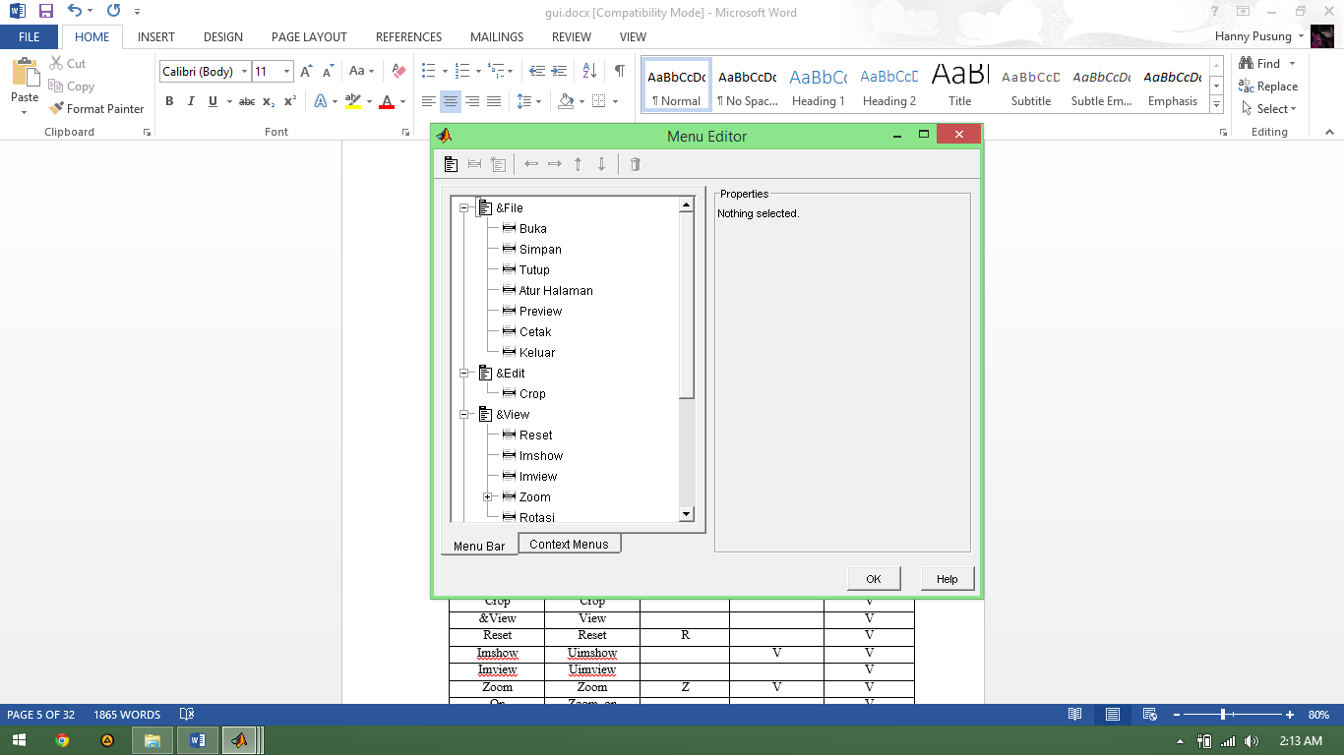

* Setelah kita mendesign Menu Bar selanjutnya kita buat penamaan Label,Tag,dan Propertis Pada Menu bar.( Seperti Gambar Berikut Atau Lebih Jelasnya Pada Fotocopyan Modul yang diterima)
* Kemudian kita buat penamaan lable, tag, da properties menu bar dapat dilihat dibawah ini.

|  |  |  |  |  |
| --- | --- | --- | --- | --- |
| **Label** | **Tag** | **CRTL** | **Separator above this item** | **Enable this item** |
| &File | File |  |  | V |
| Buka | Buka | B |  | V |
| Simpan | Simpan | S | V | V |
| Tutup | Tutup | T |  | V |
| Atur Halaman | Aturhalaman |  | V | V |
| Preview | Preview |  |  | V |
| Cetak | Cetak | C |  | V |
| Keluar | Keluar | K | V | V |
| &Edit | Edit |  |  | V |
| Crop | Crop |  |  | V |
| &View | View |  |  | V |
| Reset | Reset | R |  | V |
| Imshow | Uimshow |  | V | V |
| Imview | Uimview |  |  | V |
| Zoom | Zoom | Z | V | V |
| On | Zoom_on |  |  | V |
| Off | Zoom_off |  |  | V |
| Rotasi | Rotasi |  |  | V |
| &Manipulas | Manipulas |  |  | V |
| Blur | Blur |  |  | V |
| Sharp | Sharp |  |  | V |
| sobel | sobel |  | v | V |
| Motion | Motion |  |  | V |
| Brightening | Brightening |  |  | V |
| Noise | Noise |  | V | V |
| Salt&Paper | SaltPaper |  |  | V |
| Speckle | Speckle |  |  | V |
| Gaussian | Gaussian |  |  | V |
| Transformasi | Transformasi |  | V | V |

**\*Pembuatan fungsi callback\***

Pembuatan Fungsi CallBack Dari setiap Sub Menu.

* Perintah untuk Fungsi buka, yang digunakan untuk membuka gambar dalam format jpg,bmp,png,atau tif:

Tapi terlebih dahulu kita harus mengklik VIEW pada bagian kolom Callback (seperti gambar dibawah)

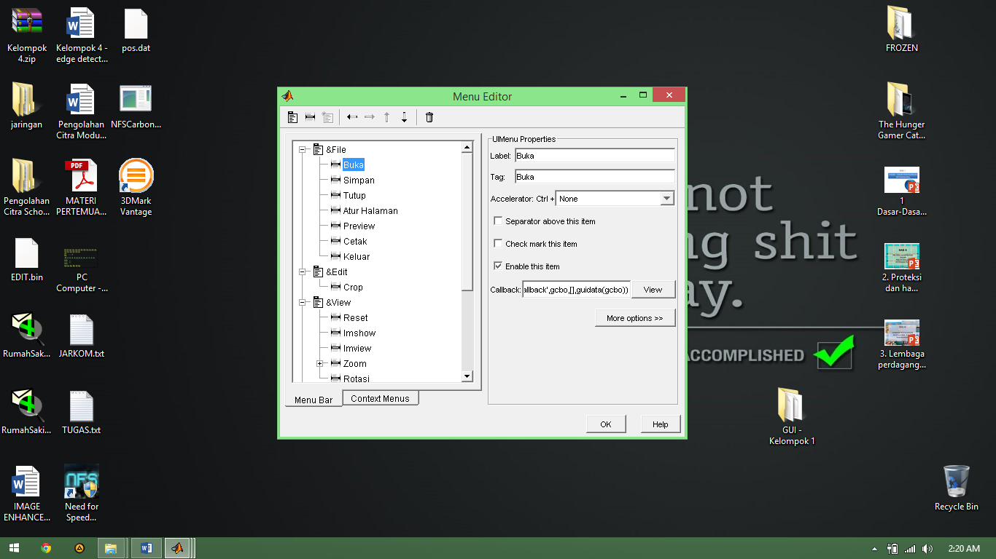

Berikut ini adalah koding-koding yang akan ditambahkan dalam Pembuatan Fungsi Callback dari setiap Submenu :

* Perintah untuk fungsi Buka, yang digunakan untuk membuka gambar dalam format jpg,bmp,png, atau tif, adalah :

function buka_Callback(hObject, eventdata, handles)

% hObject handle to buka (see GCBO)

% eventdata reserved - to be defined in a future version of MATLAB

% handles structure with handles and user data (see GUIDATA)

proyek=guidata(gcbo);

a=uigetfile({'*.jpg';'*.bmp';'*.png';'*.tif'},'Buka Gambar');

I=imread(a);

set(proyek.figure1, 'CurrentAxes', proyek.axes1);

set(imshow(I));

set(proyek.axes1, 'Userdata', I);

set(proyek.figure1, 'Userdata', I);

* Perintah untuk fungsi Simpan, yang digunakan untuk menyimpan gambar yang telah dibuka, adalah :

function simpan_Callback(hObject, eventdata, handles)

% hObject handle to simpan (see GCBO)

% eventdata reserved - to be defined in a future version of MATLAB

% handles structure with handles and user data (see GUIDATA)

proyek=guidata(gcbo);

a=uiputfile({'*.jpg'; '*.bmp';'*.png';'*.tif'},'Simpan Gambar');

I=get(proyek.axes1, 'Userdata');

imwrite(I, a);

* Perintah untuk fungsi tutup, yang digunakan untuk menutup, adalah :

function tutup_Callback(hObject, eventdata, handles)

% hObject handle to tutup (see GCBO)

% eventdata reserved - to be defined in a future version of MATLAB

% handles structure with handles and user data (see GUIDATA)

cla;

* Perintah untuk mengatur fungsi Atur Halaman (menggunakan fungsi pagesetupdlg) , yang digunakan untuk mengatur halaman, adalah :

function aturhalaman_Callback(hObject, eventdata, handles)

% hObject handle to aturhalaman (see GCBO)

% eventdata reserved - to be defined in a future version of MATLAB

% handles structure with handles and user data (see GUIDATA)

pagesetupdlg;

* Perintah untuk fungsi Preview (menggunakan fungsi printpreview) , yang digunakan untuk mencetak tampilan terakhir pada gambar layar, adalah :

function preview_Callback(hObject, eventdata, handles)

% hObject handle to preview (see GCBO)

% eventdata reserved - to be defined in a future version of MATLAB

% handles structure with handles and user data (see GUIDATA)

printpreview;

* Perintah untuk fungsi cetak (menggunakan fungsi printdlg) , yang digunakan untuk mencetak hasil ke printer, adalah :

function cetak_Callback(hObject, eventdata, handles)

% hObject handle to cetak (see GCBO)

% eventdata reserved - to be defined in a future version of MATLAB

% handles structure with handles and user data (see GUIDATA)

printdlg;

* Perintah untuk fungsi keluar , yang digunakan untuk keluar dari aplikasi, adalah :

function keluar_Callback(hObject, eventdata, handles)

% hObject handle to keluar (see GCBO)

% eventdata reserved - to be defined in a future version of MATLAB

% handles structure with handles and user data (see GUIDATA)

close;

* Perintah untuk fungsi crop (menggunakan fungsi imcrop) , yang digunakan untuk meng-crop gambar , adalah :

function crop_Callback(hObject, eventdata, handles)

% hObject handle to crop (see GCBO)

% eventdata reserved - to be defined in a future version of MATLAB

% handles structure with handles and user data (see GUIDATA)

imcrop;

* Perintah untuk fungsi Reset , yang digunakan untuk mengganti gambar yang sekarang ada pada axes1 dengan gambar awal, adalah :

function reset_Callback(hObject, eventdata, handles)

% hObject handle to reset (see GCBO)

% eventdata reserved - to be defined in a future version of MATLAB

% handles structure with handles and user data (see GUIDATA)

proyek= guidata(gcbo);

I=get(proyek.figure1, 'Userdata');

set(proyek.figure1, 'CurrentAxes', proyek.axes1);

set(imshow(I));

set(proyek.axes1, 'Userdata', I);

* Perintah untuk fungsi imshow , yang digunakan untuk menampilakan gambar, adalah :

function uimshow_Callback(hObject, eventdata, handles)

% hObject handle to uimshow (see GCBO)

% eventdata reserved - to be defined in a future version of MATLAB

% handles structure with handles and user data (see GUIDATA)

proyek=guidata(gcbo);

I=get(proyek.axes1, 'Userdata');

figure;

set(imshow(I));

* Perintah untuk fungsi imview , yang digunakan untuk menampilakan gambar beserta detail gambar, adalah :

function uimview_Callback(hObject, eventdata, handles)

% hObject handle to uimview (see GCBO)

% eventdata reserved - to be defined in a future version of MATLAB

% handles structure with handles and user data (see GUIDATA)

proyek=guidata(gcbo);

I=get(proyek.axes1, 'Userdata');

figure;

set(imview(I));

* Perintah untuk mengatur fungsi Zoom On (menggunakan fungsi Zoom On) , yang digunakan untuk memperbesar suatu area pada gambar, adalah :

function zoom_on_Callback(hObject, eventdata, handles)

% hObject handle to zoom_on (see GCBO)

% eventdata reserved - to be defined in a future version of MATLAB

% handles structure with handles and user data (see GUIDATA)

zoom on;

* Perintah untuk mengatur fungsi Zoom Off (menggunakan fungsi Zoom Off) , yang digunakan untuk mengnonaktifkan fungsi zoom on, adalah :

function zoom_off_Callback(hObject, eventdata, handles)

% hObject handle to zoom_off (see GCBO)

% eventdata reserved - to be defined in a future version of MATLAB

% handles structure with handles and user data (see GUIDATA)

zoom off;

* Perintah untuk mengatur fungsi rotasi (menggunakan fungsi imrotate) , yang digunakan untuk merotasi gambar, adalah :

function rotasi_Callback(hObject, eventdata, handles)

% hObject handle to rotasi (see GCBO)

% eventdata reserved - to be defined in a future version of MATLAB

% handles structure with handles and user data (see GUIDATA)

proyek=guidata(gcbo);

I= get(proyek.axes1,'Userdata');

A=imrotate(I,90,'bilinear');

cla;

set(proyek.figure1,'CurrentAxes',proyek.axes1);

set(imshow(A));

set(proyek.axes1,Userdata', A);

* Perintah untuk mengatur fungsi blur , yang digunakan untuk memberi efek blur pada gambar, adalah :

function blur_Callback(hObject, eventdata, handles)

% hObject handle to blur (see GCBO)

% eventdata reserved - to be defined in a future version of MATLAB

% handles structure with handles and user data (see GUIDATA)

proyek=guidata(gcbo);

I= get(proyek.axes1,'Userdata');

PSF = fspecial('gaussian',10,20);

A= imfilter(I,PSF,'symmetric','conv');

set(proyek.figure1,'CurrentAxes',proyek.axes1);

set(imshow(A));

set(proyek.axes1,'Userdata',A);

* Perintah untuk mengatur fungsi sharp , yang digunakan untuk mempertajam gambar, adalah :

function sharp_Callback(hObject, eventdata, handles)

% hObject handle to sharp (see GCBO)

% eventdata reserved - to be defined in a future version of MATLAB

% handles structure with handles and user data (see GUIDATA)

proyek=guidata(gcbo);

I= get(proyek.axes1,'Userdata');

PSF = fspecial('unsharp');

A= imfilter(I,PSF,'replicate');

set(proyek.figure1,'CurrentAxes',proyek.axes1);

set(imshow(A));

set(proyek.axes1,'Userdata',A);

* Perintah untuk mengatur fungsi sobel , yang digunakan untuk memberi efek sobel pada gambar, adalah :

function sobel_Callback(hObject, eventdata, handles)

% hObject handle to sobel (see GCBO)

% eventdata reserved - to be defined in a future version of MATLAB

% handles structure with handles and user data (see GUIDATA)

proyek=guidata(gcbo);

I= get(proyek.axes1,'Userdata');

PSF = fspecial('sobel');

A= imfilter(I,PSF,'symmetric','conv');

set(proyek.figure1,'CurrentAxes',proyek.axes1);

set(imshow(A));

set(proyek.axes1,'Userdata',A);

* Perintah untuk mengatur fungsi motion , yang digunakan untuk memberi efek motion pada gambar, adalah :

function motion_Callback(hObject, eventdata, handles)

% hObject handle to motion (see GCBO)

% eventdata reserved - to be defined in a future version of MATLAB

% handles structure with handles and user data (see GUIDATA)

proyek=guidata(gcbo);

I= get(proyek.axes1,'Userdata');

PSF = fspecial('motion',20,45);

A= imfilter(I,PSF,'symmetric','conv');

set(proyek.figure1,'CurrentAxes',proyek.axes1);

set(imshow(A));

set(proyek.axes1,'Userdata',A);

* Perintah untuk mengatur fungsi brightening , yang digunakan untuk mengatur pencahayaan pada gambar , adalah :

function brightening_Callback(hObject, eventdata, handles)

% hObject handle to brightening (see GCBO)

% eventdata reserved - to be defined in a future version of MATLAB

% handles structure with handles and user data (see GUIDATA)

proyek=guidata(gcbo);

I= get(proyek.axes1,'Userdata');

A= imadjust(I,[0 0.2],[0.5 1]);

set(proyek.figure1,'CurrentAxes',proyek.axes1);

set(imshow(A));

set(proyek.axes1,'Userdata',A);

* Perintah untuk mengatur fungsi salt paper, yang digunakan untuk memberi efek salt paper pada gambar , adalah :

function saltpaper_Callback(hObject, eventdata, handles)

% hObject handle to saltpaper (see GCBO)

% eventdata reserved - to be defined in a future version of MATLAB

% handles structure with handles and user data (see GUIDATA)

proyek=guidata(gcbo);

I= get(proyek.axes1,'Userdata');

A= imnoise(I,'salt & pepper',0.01);

set(proyek.figure1,'CurrentAxes',proyek.axes1);

set(imshow(A));

set(proyek.axes1,'Userdata',A);

* Perintah untuk mengatur fungsi speckle, adalah :

function speckle_Callback(hObject, eventdata, handles)

% hObject handle to speckle (see GCBO)

% eventdata reserved - to be defined in a future version of MATLAB

% handles structure with handles and user data (see GUIDATA)

proyek=guidata(gcbo);

I= get(proyek.axes1,'Userdata');

A= imnoise(I,'speckle',0.01);

set(proyek.figure1,'CurrentAxes',proyek.axes1);

set(imshow(A));

set(proyek.axes1,'Userdata',A);

* Perintah untuk mengatur fungsi gaussian, adalah :

function gaussian_Callback(hObject, eventdata, handles)

% hObject handle to gaussian (see GCBO)

% eventdata reserved - to be defined in a future version of MATLAB

% handles structure with handles and user data (see GUIDATA)

proyek=guidata(gcbo);

I= get(proyek.axes1,'Userdata');

A= imnoise(I,'gaussian');

set(proyek.figure1,'CurrentAxes',proyek.axes1);

set(imshow(A));

set(proyek.axes1,'Userdata',A);

* Perintah untuk mengatur fungsi transformasi, adalah :

function transformasi_Callback(hObject, eventdata, handles)

% hObject handle to transformasi (see GCBO)

% eventdata reserved - to be defined in a future version of MATLAB

% handles structure with handles and user data (see GUIDATA)

proyek=guidata(gcbo);

I= get(proyek.axes1,'Userdata');

uData =[-1.25 1.25]; % Bounds for REAL(w)

vData =[0.75 -0.75]; % Bounds for IMAG(w)

xData =[-2.4 2.4]; % Bounds for REAL(z)

yData =[2.0 -2.0]; % Bounds for IMAG(z)

ring = maketform('custom', 2, 2, [], @ipex006, []);

A= imtransform(I, ring, 'cubic',...

'UData', uData, 'VData', vData,...

'XData', [-2 2], 'YData', [20 -22],...

'Size', [400 400], 'FillValue', 255);

set(proyek.figure1,'CurrentAxes',proyek.axes1);

set(imshow(A));

set(proyek.axes1,'Userdata',A);

* Setelah semua koding telah dimasukan sesuai dengan petunjuk, maka akan muncul tampilan seperti dibawah ini :

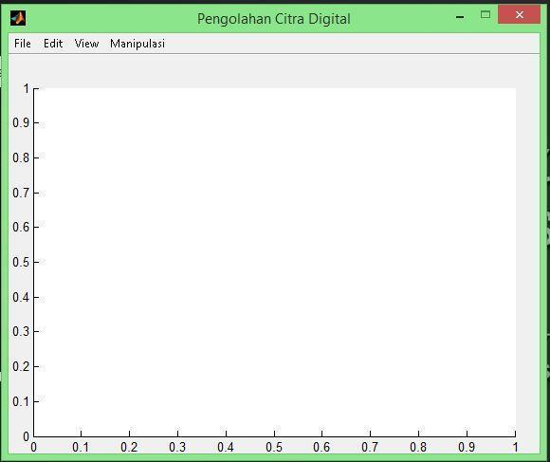

* Untuk dapat membuka objek dengan cara :

File >> Buka >> Pilih gambar yang akan dipilih (Seperti gambar dibawah ini)

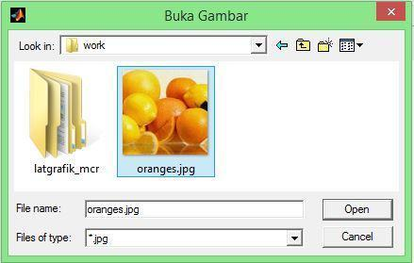

* Tampilan gambar yang kita pilih

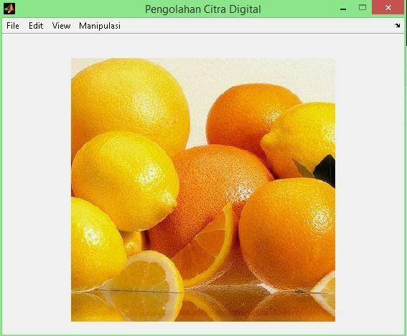

* Contoh gambar Blur

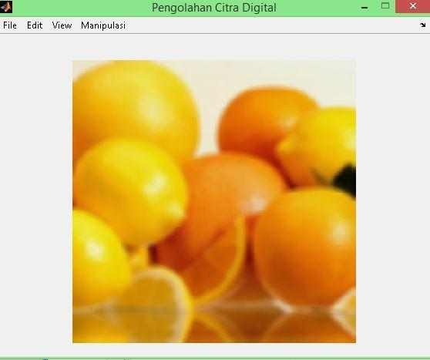

* Contoh gambar Sharp

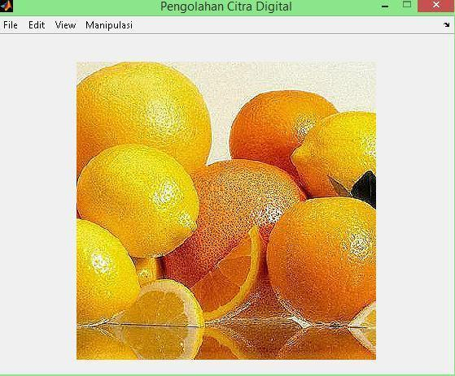

* Contoh gambar Sobel

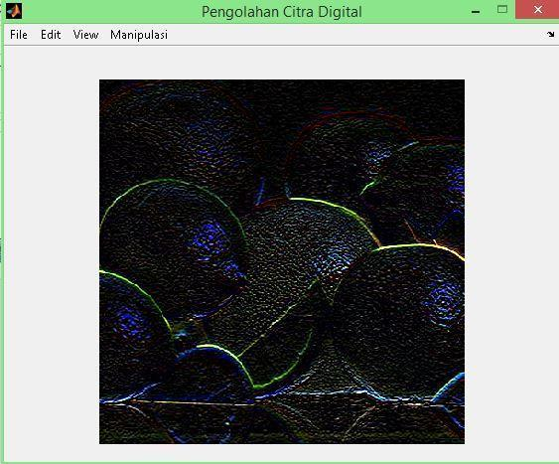

* Contoh gambar motion

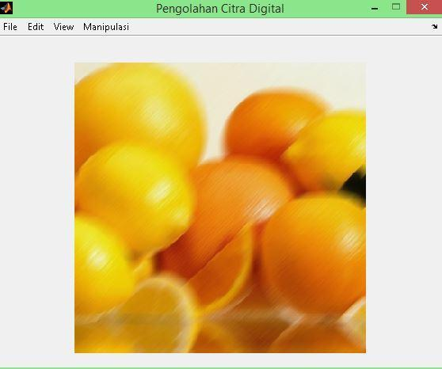

* Contoh gambar Brightening

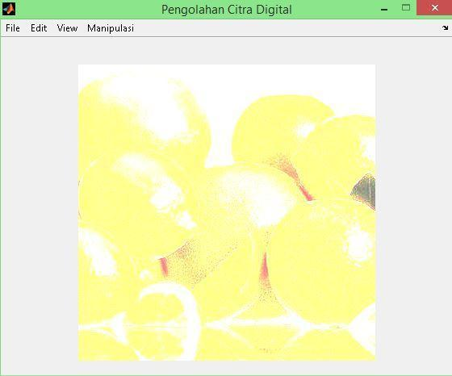

* Contoh gambar Noise, Salt Paper

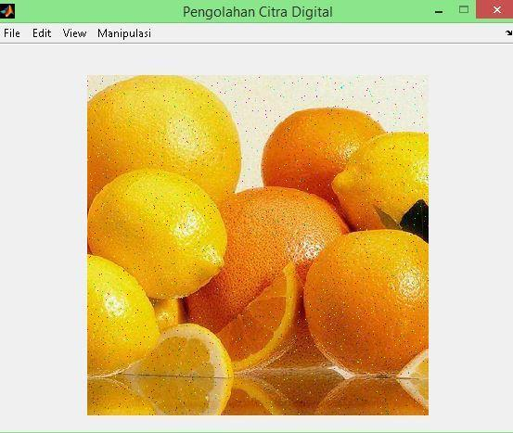

* Contoh gambar Noise, speckle

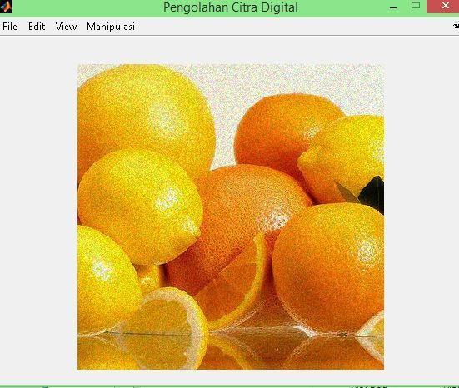

* Contoh gambar Noise, Gaussian

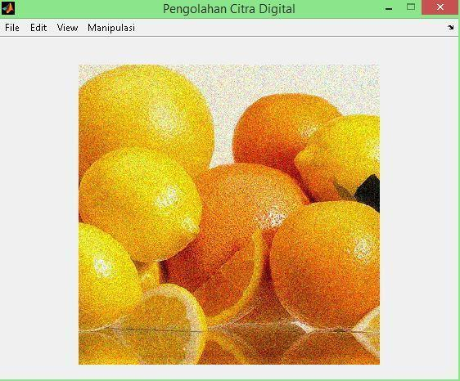

* Contoh gambar Transformasi

